2014
Těšánky, 6. června 2014
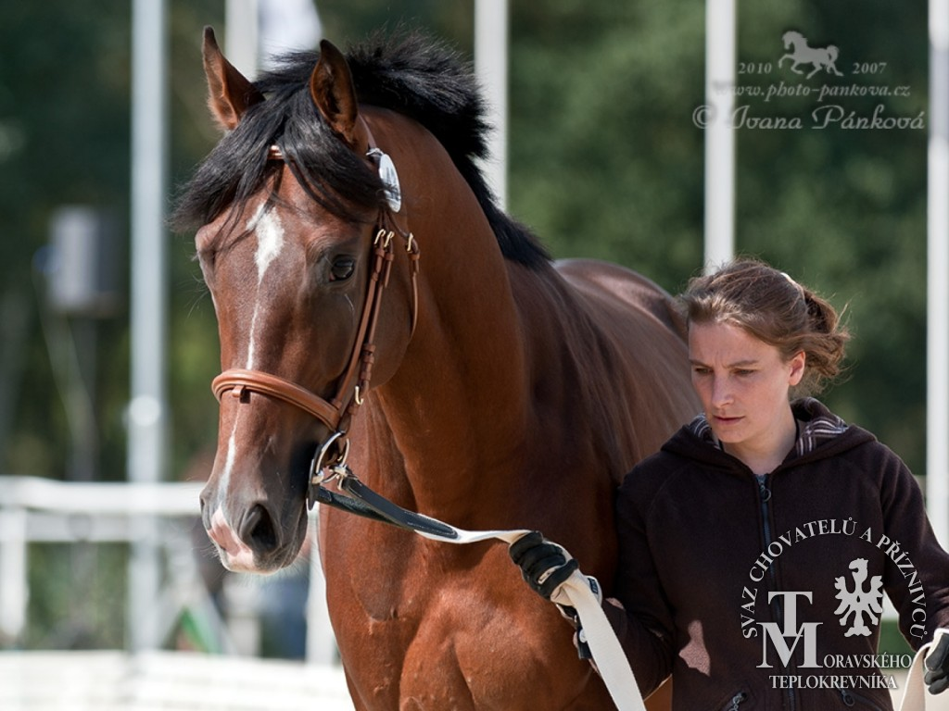
Předvýběr hřebců do plemenitby MT

Pořadatel:

Pořadatel:
SVAZ CHOVATELŮ A PŘÍZNIVCŮ MORAVSKÉHO TEPLOKREVNÍKA
SCHPMT, www.moravskyteplokrevnik.cz za spolupráce Grunt Galatík, s.r.o. www.gruntgalatik.cz

Hlasatelka: Marie Urbanová Foto: Ing. Aleš Vitalík, www.alesvitalik.com
Komisaři: Ladislav Karásek Videozáznam: Ing. Jaroslav Šajnar
Roman Klos
Marie Urbanová


Technický dozor: Roman Karásek
Petr Karásek

Veterinární dozor: MVDr. Libor Hlačík
Zpracovali: Bc. Božena Soušková
Petra Vymětalíková

Program:
8:00 prezentace, organizační porada

8:30 zahájení - předvedení hřebců na tvrdém podkladě, hodnocení exteriéru
- hodnocení ve volnosti, následně skok ve volnosti
- vyhlášení výsledků

Foto na titulní straně: Ivana Pánková, www.photo-pankova.cz

Číslo a jméno : 81/109 Przedswit II MT - 1/Pares
Plemeno : moravský teplokrevník
Datum narození: 4. 3.2010 Pohlaví : hřebec
Základní barva: smíš.Běl. Zapsání v PK:
Míry :
Chovatel : KVATRO-EKOSTATEK s.r.o.,Velká nad Veličkou 877,696 74
Majitel : KVATRO-EKOSTATEK s.r.o.,Velká nad Veličkou 877,696 74

┌────────────────────────────────────────┬────────────────────────────────────────┬────────────────────────────────────────┐
│181,170,191,22.5, - │Przedswit XVII - Mot. │Przedswit XIII - K │
│ │ ├────────────────────────────────────────┤
│Przedswit II MT/2893 Przedswit XVII-24 │1979 FUR Hd. │858 Catalin II - 16 │
│ ├────────────────────────────────────────┼────────────────────────────────────────┤
│ │987 Furioso XI - 2 │Furioso XI - Mot. (485) │
│ │ ├────────────────────────────────────────┤
│1990 FUR tm.Hd. │1982 FUR Hd. │856 Furioso XLVII - 9 │
├────────────────────────────────────────┼────────────────────────────────────────┼────────────────────────────────────────┤
│174,166,203,21.5, - │Przedswit XXI - Mot. │2219 Przedswit X - 61 │
│ │ ├────────────────────────────────────────┤
│55/270 Nina │1984 ČT Běl. │JM 2792 Gazela │
│ ├────────────────────────────────────────┼────────────────────────────────────────┤
│ │266 North Star X - 8 (Nora) │North Star X │
│ │ ├────────────────────────────────────────┤
│2004 ČT smíš.Běl. │1992 FUR Hd. │138 Catalin VI - 2 │
└────────────────────────────────────────┴────────────────────────────────────────┴────────────────────────────────────────┘
Poznámka:

Číslo a jméno : 53/392 Hetik
Plemeno : český teplokrevník
Datum narození: 3. 3.2008 Pohlaví : hřebec
Základní barva: Hd. Zapsání v PK:
Míry :
Chovatel : Společ.chovatelů koní-MORAVA,Mácova 7/8,Brno,621 00
Majitel : Společ.chovatelů koní-MORAVA,Mácova 7/8,Brno,621 00

┌────────────────────────────────────────┬────────────────────────────────────────┬────────────────────────────────────────┐
│178,167,195,23.5, - │2287 Przedswit Horymír │2052 Przedswit X - 12 │
│ │ ├────────────────────────────────────────┤
│2609 Przedswit Klam │1975 ČT Ryz. │JM 1330 Karmen │
│ ├────────────────────────────────────────┼────────────────────────────────────────┤
│ │JM 3361 Gája │4254 Catalin II - 36 │
│ │ ├────────────────────────────────────────┤
│1986 ČT Ryz. │1981 ČT Ryz. │JM 2575 Arpa │
├────────────────────────────────────────┼────────────────────────────────────────┼────────────────────────────────────────┤
│170,161,205,20.0, - │2287 Przedswit Horymír │2052 Przedswit X - 12 │
│ │ ├────────────────────────────────────────┤
│52/421 Hetica │1975 ČT Ryz. │JM 1330 Karmen │
│ ├────────────────────────────────────────┼────────────────────────────────────────┤
│ │Hrakora xx │Coulstry (GB) xx │
│ │ ├────────────────────────────────────────┤
│1992 ČT Hd. │1985 č.Hd. │Hraběnka xx │
└────────────────────────────────────────┴────────────────────────────────────────┴────────────────────────────────────────┘
Poznámka:

Číslo a jméno : 53/394 Cit
Plemeno : český teplokrevník
Datum narození: 20. 4.2008 Pohlaví : hřebec
Základní barva: Hd. Zapsání v PK:
Míry :
Chovatel : Richter Metoděj,Moravičany 127,789 82
Majitel : Richter Metoděj,Moravičany 127,789 82

┌────────────────────────────────────────┬────────────────────────────────────────┬────────────────────────────────────────┐
│178,167,195,23.5, - │2287 Przedswit Horymír │2052 Przedswit X - 12 │
│ │ ├────────────────────────────────────────┤
│2609 Przedswit Klam │1975 ČT Ryz. │JM 1330 Karmen │
│ ├────────────────────────────────────────┼────────────────────────────────────────┤
│ │JM 3361 Gája │4254 Catalin II - 36 │
│ │ ├────────────────────────────────────────┤
│1986 ČT Ryz. │1981 ČT Ryz. │JM 2575 Arpa │
├────────────────────────────────────────┼────────────────────────────────────────┼────────────────────────────────────────┤
│170,161,198,20.5, - │Filippy - cs (IRE) xx │Pal's Passage (GB) xx │
│ │ ├────────────────────────────────────────┤
│Cisna xx │1973 smíš.Běl. │Fig Roll (GB) xx │
│ ├────────────────────────────────────────┼────────────────────────────────────────┤
│ │Cenuška xx │Orkán xx │
│ │ ├────────────────────────────────────────┤
│1984 Hd. │1979 Hd. │Cena xx │
└────────────────────────────────────────┴────────────────────────────────────────┴────────────────────────────────────────┘
Poznámka:
Číslo a jméno : 68/456 Sahib Silver G
Plemeno : český teplokrevník
Datum narození: 9. 4.2009 Pohlaví : hřebec
Základní barva: Hd. Zapsání v PK:
Míry :
Chovatel : Nesvadbová Monika,Suchonice 2,Tršice,783 57
Majitel : Ing.Galatík Petr,Velké Těšany 42,Kroměříž,767 01

┌────────────────────────────────────────┬────────────────────────────────────────┬────────────────────────────────────────┐
│178,167,198,21.5,610 │Sahib I - A │Sahib - A │
│ │ ├────────────────────────────────────────┤
│2626 Sahib Kubišta │1970 ČT Běl. │535 Przedswit X - 14 │
│ ├────────────────────────────────────────┼────────────────────────────────────────┤
│ │70 Gama │Furioso XLIII - 13 │
│ │ ├────────────────────────────────────────┤
│1990 ČT Běl. │1978 ČT Vr. │VČ 345 Galera │
├────────────────────────────────────────┼────────────────────────────────────────┼────────────────────────────────────────┤
│171, - ,180,19.0, - │2420 Przedswit miroslavský │2219 Przedswit X - 61 │
│ │ ├────────────────────────────────────────┤
│68/232 Sindy │1984 ČT Běl. │JM 2792 Gazela │
│ ├────────────────────────────────────────┼────────────────────────────────────────┤
│ │SM 3114 Svita │2287 Przedswit Horymír │
│ │ ├────────────────────────────────────────┤
│1991 ČT Ryz. │1986 ČT Ryz. │SM 2396 Lucie │
└────────────────────────────────────────┴────────────────────────────────────────┴────────────────────────────────────────┘
Poznámka:

Číslo a jméno : 81/112 Przedswit II MT-4/Kristián G
Plemeno : moravský teplokrevník
Datum narození: 15. 4.2010 Pohlaví : hřebec
Základní barva: Hd. Zapsání v PK:
Míry :
Chovatel : Ing.Galatík Petr,Velké Těšany 42,Kroměříž,767 01
Majitel : Ing.Galatík Petr,Velké Těšany 42,Kroměříž,767 01

┌────────────────────────────────────────┬────────────────────────────────────────┬────────────────────────────────────────┐
│181,170,191,22.5, - │Przedswit XVII - Mot. │Przedswit XIII - K │
│ │ ├────────────────────────────────────────┤
│Przedswit II MT/2893 Przedswit XVII-24 │1979 FUR Hd. │858 Catalin II - 16 │
│ ├────────────────────────────────────────┼────────────────────────────────────────┤
│ │987 Furioso XI - 2 │Furioso XI - Mot. (485) │
│ │ ├────────────────────────────────────────┤
│1990 FUR tm.Hd. │1982 FUR Hd. │856 Furioso XLVII - 9 │
├────────────────────────────────────────┼────────────────────────────────────────┼────────────────────────────────────────┤
│174,165,190,20.5, - │Przedswit XXII │Przedswit XX │
│ │ ├────────────────────────────────────────┤
│Katy │1992 FUR Hd. │961 Przedswit XIII-42 │
│ ├────────────────────────────────────────┼────────────────────────────────────────┤
│ │256 Furioso XVIII - 2 │Furioso XVIII - Mot. │
│ │ ├────────────────────────────────────────┤
│2000 FUR tm.Hd. │1991 FUR tm.Hd. │935 Furioso VII-12 │
└────────────────────────────────────────┴────────────────────────────────────────┴────────────────────────────────────────┘
Poznámka:

Číslo a jméno : 81/76 Gidran I MT-2/Filipo G
Plemeno : moravský teplokrevník
Datum narození: 14. 4.2009 Pohlaví : hřebec
Základní barva: Ryz. Zapsání v PK:
Míry :
Chovatel : Ing.Galatík Petr,Velké Těšany 42,Kroměříž,767 01
Majitel : Ing.Galatík Petr,Velké Těšany 42,Kroměříž,767 01

┌────────────────────────────────────────┬────────────────────────────────────────┬────────────────────────────────────────┐
│175,165,193,21.5, - │Gidran XVI │Gidran XV - K │
│ │ ├────────────────────────────────────────┤
│Gidran I MT/2698 Gidran XVI-6/Gordon/ │1980 FUR Ryz. │815 Furioso XLIII │
│ ├────────────────────────────────────────┼────────────────────────────────────────┤
│ │997 Furioso VIII - 27 │Furioso VIII - Mot. │
│ │ ├────────────────────────────────────────┤
│1992 FUR tm.Hd. │ FUR │835 Furioso XLVI │
├────────────────────────────────────────┼────────────────────────────────────────┼────────────────────────────────────────┤
│175,165,197,21.2, - │2815 Catalin IV - 33 (SK 3397) │Catalin IV - Mot. │
│ │ ├────────────────────────────────────────┤
│52/543 Forma │1990 FUR Hd. │808 Furioso XLVI - 3 │
│ ├────────────────────────────────────────┼────────────────────────────────────────┤
│ │70/718 Fléra │4332 Furioso I - 21 (Honor) s.v. │
│ │ ├────────────────────────────────────────┤
│2004 ČT Hd. │1998 ČT smíš.Běl. │Veta │
└────────────────────────────────────────┴────────────────────────────────────────┴────────────────────────────────────────┘
Poznámka:
Číslo a jméno : 81/124 Regulus MT-3/Romulus uhřičický
Plemeno : moravský teplokrevník
Datum narození: 31. 5.2010 Pohlaví : hřebec
Základní barva: Vr. Zapsání v PK:
Míry :
Chovatel : Soušek Bohumír,Uhřičice 16,Kojetín,752 01
Majitel : Ing.Galatík Petr,Velké Těšany 42,Kroměříž,767 01

┌────────────────────────────────────────┬────────────────────────────────────────┬────────────────────────────────────────┐
│174,163,190,21.0, - │Lincoln xx │Masis xx │
│ │ ├────────────────────────────────────────┤
│677 Regulus xx │1972 Hd. │Likoni (GB) xx │
│ ├────────────────────────────────────────┼────────────────────────────────────────┤
│ │Redakta xx │Dakota (IRE) xx │
│ │ ├────────────────────────────────────────┤
│1992 Vr. │1981 Hd. │Redaktion xx │
├────────────────────────────────────────┼────────────────────────────────────────┼────────────────────────────────────────┤
│178,165,210,20.5, - │Furioso XVIII - Mot. │Furioso XII - Mot. │
│ │ ├────────────────────────────────────────┤
│21/98 Firefly/Furioso XVIII-26 │1987 FUR tm.Hd. │879 Catalin II - 35 │
│ ├────────────────────────────────────────┼────────────────────────────────────────┤
│ │240 Furioso XVI - 6 │Furioso XVI - Mot. │
│ │ ├────────────────────────────────────────┤
│1998 FUR č.Hd. │1991 FUR č.Hd. │109 Hugben 71/Hippona/ │
└────────────────────────────────────────┴────────────────────────────────────────┴────────────────────────────────────────┘
Poznámka:

Číslo a jméno : 81/67 Catalin I MT-7/Sebastian G
Plemeno : moravský teplokrevník
Datum narození: 17. 4.2009 Pohlaví : hřebec
Základní barva: Hd. Zapsání v PK:
Míry :
Chovatel : Ing.Galatík Petr,Velké Těšany 42,Kroměříž,767 01
Majitel : Ing.Galatík Petr,Velké Těšany 42,Kroměříž,767 01

┌────────────────────────────────────────┬────────────────────────────────────────┬────────────────────────────────────────┐
│178,168,197,22.0, - │Catalin IV - Mot. │Catalin II - Mot. │
│ │ ├────────────────────────────────────────┤
│Catalin I MT/2815 Catalin IV-33 │1973 FUR Ryz. │694 Furioso XXXV - 20 │
│(v SK 3397) ├────────────────────────────────────────┼────────────────────────────────────────┤
│ │808 Furioso XLVI - 3 │Furioso XLVI - Mot. │
│ │ ├────────────────────────────────────────┤
│1990 FUR Hd. │1971 FUR Hd. │584 Furioso X - 106 │
├────────────────────────────────────────┼────────────────────────────────────────┼────────────────────────────────────────┤
│170,159,185,20.5, - │240 Furioso jílovský │121 Furioso XLVIII - 48 │
│ │ ├────────────────────────────────────────┤
│70/779 Jáva │1984 ČT Ryz. │531 Przedswita /P X-10/ │
│ ├────────────────────────────────────────┼────────────────────────────────────────┤
│ │70/280 Katka │2266 Przedswit X - 80 │
│ │ ├────────────────────────────────────────┤
│1999 ČT Ryz. │1991 ČT Ryz. │SM 2810 Jasmína │
└────────────────────────────────────────┴────────────────────────────────────────┴────────────────────────────────────────┘
Poznámka:

